关于自行填报个人所得税专项附加扣除的通知

根据全国人民代表大会新修订的《中国人民共和国个人所得税法》和国务院发布的《中华人民共和国个人所得税法实施条例》（国令第707号）等规定，2019 年1月1日起居民个人取得综合所得，按年计算个人所得税，日常采取累计预扣法进行预扣预缴，收入额减除费用增加了子女教育、继续教育、大病医疗、住房贷款利息或住房租金、赡养老人等6项专项附加扣除。
因个税改革涉及每位教职工的切身利益，且时间紧任务重，现就相关事项通知如下：
一、专项附加扣除信息涉及个人隐私，请每位教职工自行使用国家税务总局个人所得税APP或者登陆个人所得税（天津税务）网站（https://its.tjsat.gov.cn/）填报个人专项附加扣除，系统将于2019年 1月1日正式开放。
二、请每位教职工务必在2019年1月6日前完成填报个人专项附加扣除事项，为保障1月10日工资正常发放，财务处将于2019年1月7日从税务系统中获取反馈的专项附加扣除信息计算个人所得税，逾期填报可能会导致教职工多缴个人所得税。
关于个人所得税专项附加扣除的范围和标准，可以参考《国务院关于印发个人所得税专项附加扣除暂行办法的通知》（国发〔2018〕41号）和国家税务总局关于发布《个人所得税专项附加扣除操作办法（试行）》的公告（国家税务总局公告2018年第60号）等文件的规定，或参考附件中国家税务总局图解专项附加扣除。
个人所得税APP可在扫描下图二维码直接下载，然后使用个人身份号码注册登录。
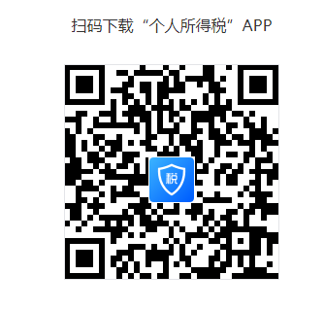

天津职业大学财务处
2018-12-25

附：国家税务总局图解个人所得税专项附加扣除
